Муниципальное бюджетное общеобразовательное учреждение
Карсунская средняя школа им. Д.Н. Гусева

,

ДОПОЛНИТЕЛЬНАЯ ОБЩЕОБРАЗОВАТЕЛЬНАЯ
ОБЩЕРАЗВИВАЮЩАЯ ПРОГРАММА
ТУРИСТКО-КРАЕВЕДЧЕСКОЙ НАПРАВЛЕННОСТИ
«ШКОЛА БЕЗОПАСНОСТИ»

Продолжительность образовательного процесса – 1 год
Возраст обучающихся – 10-13 лет
Уровень освоения программы -стартовый

Автор- разработчик:
Мельников Борис Сергеевич
педагог дополнительного образования
высшая квалификационная категория

Карсун
2022г

Содержание
Раздел № 1 «Комплекс основных характеристик программы»:

1.1. Пояснительная записка 3 стр.
1.2. Содержание программы 16 стр.

Раздел № 2 «Комплекс организационно-педагогических условий»:

2.1. Календарный учебный график 28 стр.
2.2. Условия реализации программы 37 стр.
2.3. Формы аттестации и оценочные материалы 38 стр.
2.4. Литература 44 стр.
Приложения 46стр

1. Комплекс основных характеристик программы
1.1 Пояснительная записка
Образовательная программа «Школа безопасности» является модифицированной дополнительной общеобразовательной программой, имеет туристско-краеведческую направленность и стартовый уровень усвоения.
В ее основе лежит авторская программа детского объединения участников движения «Школа безопасности» А.Г. Маслова, учебно-методическое пособия по туризму. Программа рекомендована для использования в системе дополнительного образования детей.
Образовательная программа «Школа безопасности» выполняет один из критериев социального заказа, адресованного дополнительному образованию, а именно организует свободное от учебы время школьников, предоставляя им вид досуговой деятельности, отвечающей их потребностям и интересам,
Дополнительная общеразвивающая программа «Образовательный туризм»разработана в соответствии со следующими нормативно-правовыми документами:
Федеральным законом от 29 декабря 2012 года № 273-ФЗ «Об образовании в Российской Федерации» (ст. 2, ст. 15, ст.16, ст.17, ст.75, ст. 79);
Концепцией развития дополнительного образования до 2030 года, утвержденной распоряжением Правительства Российской Федерации от 31.03.2022 года № 678-р;
приказом Минпросвещения РФ от 09.11.2018 года № 196 «Об утверждении Порядка организации и осуществления образовательной деятельности по дополнительным общеобразовательным программам»;
приказом от 30 сентября 2020 г. N 533 «О внесении изменений в порядок организации и осуществления образовательной деятельности по дополнительным общеобразовательным программам, утвержденный приказом Министерства просвещения Российской Федерации от 9 ноября 2018 г. № 196»;
методическими рекомендациями по проектированию дополнительных общеразвивающих программ № 09-3242 от 18.11.2015 года;
СП 2.4.3648-20 Санитарно-эпидемиологические требования к организациям воспитания и обучения, отдыха и оздоровления детей и молодежи;
локальными актами образовательной организации:
Уставом образовательной организации МБОУ КСШ им. Д.Н.Гусева;
Положением о разработке, структуре и порядке утверждения дополнительной общеразвивающей программы в МБОУ КСШ им. Д.Н.Гусева;
Положением о порядке проведения входного, текущего контроля, итогового контроля освоения обучающимися дополнительных общеразвивающих программ, промежуточной и итоговой аттестации обучающихся в МБОУ КСШ им. Д.Н.Гусева;
Нормативные документы, регулирующие использование сетевой формы):
письмо Минобрнауки России от 28.08.2015 года № АК – 2563/05 «О методических рекомендациях» (вместе с Методическими рекомендациями по организации образовательной деятельности с использованием сетевых форм реализации образовательных программ);
приказ Министерства науки и высшего образования Российской Федерации и Министерства просвещения Российской Федерации от 05.08.2020 г. N 882/391 "Об организации и осуществлении образовательной деятельности при сетевой форме реализации образовательных программ».
положение о реализации дополнительных общеобразовательных программ в сетевой форме МБОУ КСШ им. Д.Н.Гусева;
договор о сетевой форме реализации дополнительных общеразвивающих программ.
положение о порядке зачета результатов освоения обучающимися учебных предметов, курсов, дисциплин (модулей), дополнительных образовательных программ в других образовательных организациях, осуществляющих образовательную деятельность.
Нормативные документы, регулирующие использование электронного обучения и дистанционных технологий
приказ Министерства образования и науки РФ от 23.08.2017 года № 816 «Порядок применения организациями, осуществляющих образовательную деятельность электронного обучения, дистанционных образовательных технологий при реализации образовательных программ»
методические рекомендации от 20 марта 2020 г. по реализации образовательных программ начального общего, основного общего, среднего общего образования, образовательных программ среднего профессионального образования и дополнительных общеобразовательных программ с применением электронного обучения и дистанционных образовательных технологий.
Положением о реализации дополнительных общеобразовательных программ с использованием электронного обучения и дистанционных образовательных технологий в МБОУ КСШ им. Д.Н.Гусева.
Актуальность программы. В общем образовании роль гаранта в подготовке ребенка к различным экстремальным ситуациям отведена предмету «Основы безопасности жизнедеятельности». В дополнительном образовании этим гарантом может стать движение «Школа безопасности». Программа «Школа безопасности», в основу которой легла идеология Всероссийского детско-юношеского общественного движения «Школа безопасности», призвана обогатить объем знаний, умений и навыков детей в вопросах выживания в экстремальных условиях, само- и взаимопомощи, популяризовать здоровый и безопасный образ жизни, способствовать их личностному росту и обретению социальной позиции и социальной защиты. Обучение навыкам выживания в окружающей среде, оказанию первой медицинской помощи в чрезвычайных ситуациях, что ставит ее в ряд наиболее эффективных средств комплексного воспитания подрастающего поколения. Дети могут применить полученные знания и практический опыт в походах, экстремальных ситуациях, соревнованиях по спортивному туризму, спортивному ориентированию и соревнованиях образовательных учреждений «Школы безопасности» разных уровней.
Программа направлена на адаптацию ребенка к процессам, протекающим в современном обществе, его социализацию в условиях современной жизни; дает профориентационные знания по профессии спасатель, пожарный, высотник, инженер по технике безопасности, что может стать определяющим в выборе обучающимся своей будущей профессии. Юношей готовит к службе в рядах вооруженных сил России.
Новизна программы заключается в изменении типовой программы, а именно в увеличении количества часов на изучение туристской подготовки, в изменении, углублении объема содержания учебного материала.
Особенность программы заключаются в том, что она ориентирована на обучение воспитанников первоначальным навыкам в спортивном туризме с практическим выходом на соревнования по спортивному туризму и спортивному ориентированию, в муниципальных и региональных соревнованиях «Школа безопасности»
Инновационность программы использование современных технологий: радиостанций, и электронная отметка контрольных пунктов.
Педагогическая целесообразность: В экскурсиях и походах учащиеся глубже познают окружающую природу в целом, природу родного края, закаляют здоровье, учатся организовывать свой досуг, развивают смекалку и находчивость. Данный курс способствует расширению и углублению знаний по школьным курсам географии, биологии, экологии, краеведению и ОБЖ и пропагандирует здоровый образ жизни.
Адресат программы: программа объединений предназначена для учащихся 10-13 лет. Возрастная особенность - подражание старшим. В младшем школьном возрасте у детей более развита образная память (зрительная, слуховая) и менее — словесно-логическая. Все, что связано с наглядностью, яркостью впечатлений, что вызывает сильные чувства, запоминается легко и надолго. В процессе обучения у детей быстро развивается и смысловая (словесно-логическая) память. Ребенок начинает усваивать не только конкретные, но и некоторые абстрактные понятия. У него расширяется объем памяти, увеличиваются быстрота усвоения и точность воспроизведения.
Рекомендуемый минимальный состав группы – 15 человек. В группу заключаются все желающие, не имеющие ограничений по здоровью.
Объем программы:
Программа разделена на 2 модуля 64/80=144 часа из расчета 4 часа в неделю, причем практические занятия составляют большую часть программы.
Режим занятий по программе
Год обучения | Количество учебных часов | Число занятий в неделю | Продолжительность занятия (часов)
1 | 64/80/144 ч | 2 | 2
Всего | 144 ч

Формы проведения занятий:
- теоретическое занятие: лекция, семинар, беседа, игра, опрос;
- практическое занятие: тренировка, мастер-класс, зачет;
- выездное занятие: сбор, поход, соревнования, экспедиция.
Срок освоения программы: 1 год обучения, но в случае необходимости могут быть использованы в течение более длительного срока. После прохождения программы педагог может дополнить программу, исходя из своего опыта, специализации, интересов и навыков детей.
Режим занятий: составляет 4 часа в неделю, продолжительность занятия 2 часа, перерыв между занятиями 15 минут.

Принципы обучения и воспитания:
При реализации образовательной программы использовались следующие принципы обучения:
Доступности, простота изложения и понимания материала, позволяющего каждому обучающемуся реализовать в процессе обучения свои возможности.
Преемственности, содержание более сложного курса основывается на знаниях, умениях и навыках, полученных на более ранних этапах обучения.
Межпредметности, целенаправленного применения межпредметных связей для эффективного достижения целей.
Связь теории и практики, предполагающей, что практическая применимость выдвигается на первое место не только как критерий обученности, но и как инструмент обучения.
Программа является не только обучающей, развивающей, но и воспитывающей. Она опирается на важнейшие принципы, обозначенные в Законе Российской Федерации «Об образовании».
Приоритетными при реализации данной программы являются следующие принципы воспитания:
Индивидуально – личностного подхода, научившись элементарным навыкам работы, ребенок применяет свои знания в выполнении более сложных заданий.
Коллективности - такая форма способствует сплочению коллектива, а возможность соревнования между отдельными группами позволяет ускорить работу и улучшить ее качество. Коллективное выполнение заданий содействует воспитанию общительности и дружеских взаимоотношений, чувства взаимопомощи.
Демократичности и гуманизма, взаимодействие педагога и ученика в социуме, реализация собственных творческих потребностей.
Программа составлена с соблюдением психолого-педагогических и санитарно-гигиенических норм. В ней предусматривается, что теоретические знания чередуются с практической работой.
Принципы реализации программы:
- обеспечение общественно-полезной, нравственно-ценной и личностно значимой для обучающихсятуристко-краеведческой направленности специальной деятельностью;
- насыщение деятельности обучающихся элементами творчества и инициативы в основе которых - последовательное переключение с воспроизводящих на активные, творческие, поисковые виды деятельности;
- дифференциация и индивидуализация учебно-тренировочного процесса, что помогает подросткам выступать в наиболее благоприятной для него роли, находить наилучшее применение своим способностям, полнее раскрывать и выражать индивидуальность;
- организация работы таким образом, чтобы она стала источником положительных эмоций, доставляла детям удовлетворение и радость.
Взаимодействие с родителями является важным в реализации программы. Работа с родителями начинается с выяснения тех задач, которые они хотели бы решить, направляя ребенка в объединение. Эта работа поддерживается в течение всего учебного года не только в форме индивидуальных бесед, на родительских собраниях, но и в совместной деятельности: родители помогают в организации и проведении выездов, походов, участвуют в туристских соревнованиях. Совместные выезды и походы позволяют проводить родителям как можно больше времени с ребёнком и демонстрируют заинтересованность родителей в здоровом образе жизни.
Совместная деятельность со школой и общественными организациями.
Цель и задачи программы
Цель программы – формирование всесторонней, гармонично развитой личности обучающихся, через занятия спортивными видами туризма, краеведением.
Основные задачи программы:
Образовательные :
- развитие познавательного интереса к изучаемому предмету;
- способствовать более активному включению обучающихся в познавательную деятельность;
- обучение основам безопасной жизнедеятельности в разнообразной среде обитания;
- формирование специальных знаний, жизненно важных умений и навыков, необходимых для выживания в экстремальных условиях;
- обучение и повышение технического и тактического мастерства обучающихся в ходе занятий, соревнований, тренировок, походов, сборов, лагерей по разным видам спортивного туризма;
- создание условий для приобретения конкретных знаний, практических умений и навыков;
- овладение основными туристко – спортивными - техническими, туристко – бытовыми, прикладными – умениями, навыками и знаниями;
- формирование навыков коммуникативного общения, умения реализовывать себя всоциуме;
Развивающие:
- развитие мотивации к овладению новыми умениями и навыками;
- закрепление потребности в саморазвитии;
- развитие самостоятельности, ответственности обучающихся на базе создания благоприятных условий для проявления ими инициативы;
- развития творческого потенциала, активности;
- развитие личностных качеств;
- способствовать самовыражению личности в достижении общественно ценных и личностно значимых целей;
- создание комфортной обстановки, атмосферы благожелательности, сотрудничества, взаимопонимания;
Воспитательные:
- формирование общественной активности личности;
- формирование творческого мышление, терпения и упорства, необходимых при работе, стремления выполнить поставленную задачу как можно лучше;
- прививать интерес к различным видам спортивного туризм как к способу проведения досуга, отдыха, здорового образа жизни;
- стимулировать развитие творческих, познавательных способностей;
- содействовать появлению позитивного мироощущения, посредством общения с природой, учитывая региональный компонент;
- формировать коммуникативную культуру, внимание и уважение к людям, терпимость к чужому мнению, умение работать в группе;
- воспитывать любовь к родному краю, Родине.
- формирование бережного отношения к природе;
- воспитание волевых качеств: целеустремленности, настойчивости и инициативы, ответственности, товарищества и взаимовыручки;
- формирование навыков и привычек здорового образа жизни, личной гигиены.
Личностные, метопредметные и предметные результаты освоения программы
Личностными результатами освоения учащимися содержания программы являются следующие умения:
- готовность и способность к саморазвитию и личностному росту;
- активно включаться в общение и взаимодействие со сверстниками на принципах уважения и доброжелательности, взаимопомощи и сопереживания;
- проявлять положительные качества личности и управлять своими эмоциями в различных (нестандартных) ситуациях и условиях;
- проявлять дисциплинированность, трудолюбие и упорство в достижении поставленных целей;
- оказывать бескорыстную помощь своим сверстникам, находить с ними общий язык и общие интересы;
- формирование чувства гордости за свою Родину, формирование ценностей многонационального российского «общества»;
- формирование уважительного отношения к иному мнению, истории и культуре других народов;
- формирование установки на безопасный, здоровый образ жизни.
Метапредметные результаты включают освоенные универсальные учебные действия (познавательные, регулятивные, коммуникативные), которые обеспечивают овладение ключевыми компетенциями, составляющими основу умения учиться. Освоения учащимися содержания программы являются следующие умения:
- характеризовать явления (действия и поступки), давать им объективную оценку на основе освоенных знаний и имеющегося опыта;
- находить ошибки при выполнении учебных заданий, отбирать способы их исправления;
- общаться и взаимодействовать со сверстниками на принципах взаимоуважения и взаимопомощи, дружбы и толерантности;
- обеспечивать защиту и сохранность природы во время активного отдыха и занятий туризма;
- организовывать самостоятельную деятельность с учётом требований её безопасности, сохранности инвентаря и оборудования, организации места занятий;
- планировать собственную деятельность, распределять нагрузку и отдых в процессе ее выполнения;
- анализировать и объективно оценивать результаты собственного труда, находить возможности и способы их улучшения;
- управлять эмоциями при общении со сверстниками и взрослыми, сохранять хладнокровие, сдержанность, рассудительность;
- технически правильно выполнять действия из базовых видов туризма, использовать их в игровой и соревновательной деятельности.
Предметные результаты включают освоенный в процессе изучения данного предмета опыт деятельности по получению нового знания, его преобразованию, применению и отражают:
- формирование первоначальных представлений о значении туризма для укрепления здоровья человека (физического, социального и психологического), о позитивном влиянии туризма на развитие человека (физическое, интеллектуальное, эмоциональное, социальное), о физической культуре и здоровье как факторах успешной учёбы и социализации;
- овладение умениями организовать здоровьесберегающую жизнедеятельность (режим дня, утренняя зарядка, оздоровительные мероприятия, подвижные игры...);
- формирование навыка систематического наблюдения за своим физическим состоянием, величиной физических нагрузок, данными мониторинга здоровья (длины и массы тела), показателями основных физических качеств (силы, быстроты, выносливости, координации, гибкости);
- взаимодействие со сверстниками по правилам проведения подвижных игр и соревнований;
- выполнение простейших акробатических и гимнастических комбинаций на высоком качественном уровне;
-характеристику признаков техничного исполнения;
- выполнение технических действий из базовых видов туризма; применение их в игровой и соревновательной деятельности.

Планируемые результаты.
 | №  п/п |  |  | Название  разделов и тем | Знания |  | Уменияи навыки
 | 1. Основы туристской подготовки
 | 11.1. |  |  | Туристские  путешествия, история развития туризма | Основные сведения по истории развития туризма в России. Виды туризма. Основные задачи и содержание туристско-краеведческого движения учащихся «Отечество»
 | 11.2. |  |  | Воспитательная роль туризма | Роль туризма в становлении личности. Законы, правила, нормы поведения юных туристов
 | 11.3. |  |  | Личное  и групповое туристское снаряжение | Требования, предъявляемые к туристскому снаряжению. Перечень личного и группового снаряжения для походов выходного дня |  | Составление перечня личного и группового снаряжения для похода выходного дня с учетом погодных условий. Укладка рюкзака. Подгонка снаряжения. Уход за снаряжением
 | 11.4. |  |  | Организация  туристского быта, Привалы и ночлеги | Основные требования к месту привала и бивака. Порядок работы по развертыванию и свертыванию лагеря. Основные типы костров и их назначение. Меры безопасности при обращении с огнем и при заготовке дров |  | Выбор места для привала, бивака. Установка палатки и размещение в ней вещей. Разведение костра. Заготовка дров
 | 11.5. |  |  | Подготовка к походу,  путешествию | Порядок подготовки к походу. Основные источники сведений о районе похода |  | Составление плана подготовки похода. Изучение района похода. Составление плана- графика движения. Подготовка снаряжения
 | 11.6. |  |  | Питание  в туристском походе | Основные требования к продуктам, используемым в походе. Правила хранения продуктов в походе. Принцип составления меню и списка продуктов |  | Составление меню и списка продуктов. Фасовка и упаковка продуктов. Приготовление на костре каши и супа из концентратов
 | 11.7. |  | Туристские  должности в группе |  | Перечень должностей членов туристской группы и основные их обязанности |  | Выполнение обязанностей по должностям в период подготовки, проведения и подведения итогов похода
 | 11.8. |  | Правила движения в походе, |  | Основные правила движения группы на маршруте. Общие характеристики естественных препятствий и правила их преодоления. |  | Соблюдение правил и режима движения.
 | 11.9. |  | Техника  безопасности при проведении  туристских  походов, занятий |  | Меры безопасности при проведении тренировочных занятий и в походе, при преодолении естественных препятствий. Правила поведения в населенных пунктах |  | Использование самостраховки при преодолении несложных естественных препятствий. Вязание улов: ткацкий, прямой, проводник, восьмерка, булинь
 | 11.10. |  | Преодоление препятствий |  | Знание регламента. Правильное преодоление препятствий со страховкой, и без неё |  | Правильное преодоление препятствий со страховкой, и без неё
 | 2.Топография и ориентирование
 | 22.1. |  | Понятие о топографической  и спортивной  картах |  | Понятие о масштабе карты.  Оформление карт.  Их отличительные свойства.  Различия топографических  и спортивных карт |  | Определение масштаба и расстояния по карте.
 | 22.2. |  | Условные знаки |  | Группы условных знаков. Изображение рельефа на карте. Типичные формы рельефа |  | Чтение и изображение топографических знаков. Определение  рельефа по карте
 | 22.3. |  | Ориентирование по горизонту, азимут |  | Стороны горизонта. Понятие азимута и его определение |  | Измерение и построение азимутов
 | 22.4. |  | Компас. Работа с компасом |  | Устройство компаса. Четыре действия с компасом. Понятие «ориентиры» |  | Ориентирование карты по компасу. Выполнение прямой и обратной засечки. Движение по азимуту с помощью компаса
 | 22.5. |  | Измерение расстояний Способы  ориентирования |  | Способы измерения расстояния по карте и на местности, Использование курвиметра Способы ориентирования с помощью карты в походе. Виды ориентиров. Сохранение направления движения. Движение по азимуту в походе, обход препятствий. Организация разведки маршрута. Движение по легенде |  | Измерение расстояний на карте и на местности Определение ориентиров движения, способов привязки, точки стояния. Сохранение направления движения
 | 22.6. |  | Ориентирование по местным предметам. Действия  в случае потери ориентировки |  | Определение сторон  горизонта по небесным светилам и местным  предметам. Порядок действий в случае потери ориентировки |  | Определение сторон горизонта по небесным светилам и местным предметам. Определение направления выхода в случае потери ориентировки
 | 3. Основы гигиены и первая доврачебная помощь
 | 43.1. |  | Личная гигиена туриста, профилактика различных заболеваний |  | Гигиенические требования при занятиях туризмом. Гигиена тела, одежды и обуви. Сущность закаливания и систематических занятий спортом |  |  | Уход за телом, одеждой и обувью. Подбор одежды и обуви для занятий и похода. Комплекс упражнений утренней зарядки
 | 43.2. |  | Походная медицинская аптечка |  | Состав медицинской аптечки, ее хранение при транспортировке. Назначение и дозировка препаратов. Личная аптечка туриста |  |  | Подбор состава медицинской (групповой и личной) аптечки на поход выходного дня  и многодневный поход. Применение медицинских препаратов
 | 43.3. |  | Основные приемы оказания первой доврачебной  помощи |  | Правила оказания первой доврачебной помощи при тепловом и солнечном ударе, ожогах. Оказание помощи утопающему, обмороженному, пораженному электрическим током. Наложение повязок |  |  | Оказание первой доврачебной помощи. Способы обеззараживания воды
 | 43.4. |  | Приемы  транспортировки пострадавшего |  | Способы транспортировки. Определение способа транспортировки пострадавшего |  |  | Изготовление транспортировочных средств и транспортировка пострадавшего
 | 4 Автономное существование
 | 44.1 |  | Понятие об автономном существовании |  |  | Что такое автономное существование. Причины приведшие к попаданию в ситуации с автономным существованием.
 | 54.2. |  | План действий. |  |  | Как составить план действий о дальнейшем существовании.
 | 54.3. |  | Сигнала бедствия |  |  | Знать знаки международной кодовой системы. Знаки сигналов бедствия. |  | Уметь выкладывать и подавать сигналы бедствия. Правильно вести передачу сообщений по рации.
4.4. |  | Жилище. |  |  |  | Типы жилищ, их назначение. Место для постройки жилища. |  |  | Уметь построить жилище, и обустроить его для существования.
4.5. |  | Добывание огня. |  |  |  | Способы добычи огня. Место разведения костров. |  |  | Уметь развести огонь, трением , при помощи лупы,батарейки.
4.6. |  | Добывание пищи и воды |  |  |  | Способы очистки воды. Съедобные и не съедобные грибы и ягоды. |  |  | Приготовление пищи из подножного корма. Собирать питьевую воду.
4.7. |  | Лечение лекарственными растениями |  |  |  | Название и как выглядят те или иные травы. Какая трава помогает. От тех или иных болезней. |  |  | Собирать травы и приготавливать их для приема.
5Общая физическая подготовка
5.1 |  | Общая физическая подготовка |  |  |  |  |  |  | Бег на длинные дистанции,  спринты, подтягивание, отжимание, упражнения на пресс.
5.2 |  | тестирование учащихся. |  |  |  |  |  |  | сдать нормативы.

1.2 Содержание программы

Учебный план

1модуль

№  п/п | Наименование тем и разделов | Количество часов |  |  | Формы аттестации  /контроля
 |  | всего | теория | практика
 | Вводное занятие | 2 | 1 | 1 | НК
 | Раздел №1 Основные сведения по туризму | 30 | 10 | 20
 | Основные сведения по истории развития туризма. | 3 | 1 | 2 | тест
 | Воспитательная роль туризма. | 3 | 1 | 2 | тест
 | Личное и групповое туристкое снаряжение | 3 | 1 | 2 | Упаковка снаряжения для похода
 | Организация туристского быта . | 3 | 1 | 2 | Поход , разбивка лагеря
 | Подготовка к походу, путешествию. | 3 | 1 | 2 | Составление плана- графика движения. Подготовка снаряжения.
 | Питание в туристском походе. Основные требования к продуктам, используемым в походе. | 3 | 1 | 2 | тест
 | Правила движения в походе, преодоление препятствий. | 3 | 1 | 2 | Преодоление несложных естественных препятствий.
 | Техника безопасности при проведении туристских походов , занятий. | 3 | 1 | 2 | Вязание узлов:
 | Подведение итогов туристского похода | 3 | 1 | 2 | тест
 | Туристские слеты, соревнования | 3 | 1 | 2 | Участие в туристских соревнованиях
 | Раздел 2. Топография  И ориентирование | 17 | 5 | 12
2.1. | Понятие о плане местности | 4 | 1 | 3 | ТК
2.2. | Масштаб | 2 | 1 | 1 | ТК
2.3. | Ориентирование на местности | 8 | 3 | 5 | ТК
2.4. | Соревнование по  ориентированию на местности | 2 |  | 3 | ПК
 | Раздел №3 Краеведение | 10 | 4 | 6
3.1 | Родной край, его природные особенности, история, известные земляки.  Основные сведения о климате , растительном и животном мире родного края. Транспортные магистрали. Основные сведения по истории, культуре своего населенного пункта и своего края. | 2 | 1 | 1 | тест
3.2. | Туристские возможности родного края , обзор экскурсионных объектов, музеи. Памятники истории, культуры и природы родного края. Музеи. . | 3 | 1 | 2 | Разработка маршрута по интересным местам своего края
3.3 | Изучение района путешествия. Планирование маршрута с учетом посещения интересных мест. Сбор краеведческих сведений о районе похода. | 3 | 1 | 2 | Разработка маршрута и сбор краеведческих сведений.
3.4 | Общественно полезная работа в путешествии , охрана природы и памятников культуры Порядок выполнения краеведческих знаний на | 2 | 1 | 1 | Выполнение краеведческих задании на маршруте. Изучение
 | Раздел 4. Безопасность  в повседневной жизнедеятельности | 28 | 13 | 15
4.1. | Пожарная безопасность | 4 | 2 | 2 | ТК
4.2. | Безопасность на воде | 2 | 1 | 1 | ТК
4.3. | Средства индивидуальной защиты | 2 | 1 | 1 | ТК
4.4 | Дорожное движение, безопасность участников дорожного движения | 2 | 2 |  | тест
4.5 | Составление индивидуального безопасного маршрута | 2 | 1 | 1 | тест
4.6 | Велосипедные соревнования «Безопасное колесо  ».Безопасность велотуристов. | 4 | 1 | 3 | ТК
4.7 | Дорожные знаки и их группы. | 1 |  | 1 | тест
4.8 | Предупреждающие знаки. | 1 | 1 |  | тест
4.9 | Изготовление макетов дорожных знаков. | 2 |  | 2 | тест
4.10 | Знаки приоритета. Запрещающие знаки. | 1 | 1 |  | тест
4.11 | Предписывающие знаки.  Знаки особых предписаний. | 1 | 1 |  | тест
4.12 | Информационные знаки.  Знаки сервиса. | 1 | 1 |  | тест
4.14 | Решение тестов и дорожных задач | 2 |  | 2 | тест
4.15 . | Контрольное занятие по азделу «Безопасность в повседневной жизни» | 2 |  | 2 | ПК
 | Раздел 5. Основы доврачебной помощи | 24 | 10 | 14
5.1. | Методы и средства оказания первой помощи | 3 | 1 | 2 | ТК
5.2. | Транспортировка пострадавшего | 2 | 1 | 1 | ТК
5.3. | Первая помощь при автодорожном происшествии. | 1 | 1 |  | ТК
5.4 | Помощь при утоплении. | 1 | 1 |  | ТК
5.5 | Помощь при поражении электрическим током и молнией. | 1 | 1 |  | ТК
5.6 | Помощь при попадании инородного тела в дыхательныепути. | 4 | 1 | 3 | ТК
5.7. | Первая помощь при тепловом и солнечном ударе, обморожении | 2 | 1 | 1 | ТК
5.8 | Проведение сердечно  легочной реанимации | 4 | 1 | 3 | ТК
5.9 | Лекарственные растения.  Лечение заболеваний. | 4 | 2 | 2 | ТК
5.10 . | Зачёт по разделу «Основы  доврачебной помощи» | 2 |  | 2 | ПК
 | Раздел №6 Общая и специальная физическая подготовка. | 33 | 11 | 22
6.1. | Общая подготовка | 20 | 8 | 12 | Ведение дневника
6.2 | Специальная подготовка в экстремальных ситуациях | 13 | 3 | 10 | ТК
 | Итого | 144 | 54 | 90

Вводное занятие - 2
Теория: Знакомство с планом работы детского объединения
дополнительного образования. Инструктаж по технике безопасности.
Практика: Начальная диагностика. Определение исходного уровня знаний и умений на начало обучения.
Форма контроля: тест
Раздел №1 Основные сведения о туризме - 30 часов
Теория: Роль туризма в становлении личности. Законы, правила , нормы поведения
юных туристов. Личное и групповое туристкое снаряжение
Требования, предъявляемые к туристскому снаряжению. Перечень личного и группового снаряжения для походов выходного дня.
Практика: Составление перечня личного и группового снаряжения для похода
выходного дня с учетом погодных условий. Укладка рюкзака. Подгонка снаряжения. Уход за снаряжением.
Форма контроля: Контрольное занятие
Теория: Организация туристского быта . Привалы и ночлеги.
Основные требования к месту привала и бивака. Порядок работы по развертыванию и свертыванию лагеря. Основные типы костров и их назначение. Меры безопасности при обращении с огнем и при заготовке дров.
Практика: Выбор места для привала, бивака. Установка палатки и размещение в ней вещей. Разведение костра. Заготовка дров.
Форма контроля: Контрольное занятие
Теория: Подготовка к походу, путешествию. Порядок подготовки к походу. Основные источники сведений о районе похода.
Практика: Составление плана подготовки похода. Составление плана- графика движения. Подготовка снаряжения. Форма контроля: Контрольное занятие

Теория: Питание в туристском походе. Основные требования к продуктам, используемым в походе. Правила хранения продуктов в походе. Принцип составления меню и списка продуктов.
Практика: Составление меню и списка продуктов. Фасовка и упаковка продуктов. Приготовление на костре каши у супа из концетратов. Форма контроля: Контрольное занятие

Теория: Туристские должности в группе. Перечень должностей членов туристской группы и основные их обязанности.
Практика: Выполнение обязанностей по должностям в период подготовки, проведения и подведения итогов похода. Форма контроля: Контрольное занятие
Теория: Правила движения в походе, преодоление препядствий. Основные правила движения группы на маршруте. Общие характеристики естественных препятствий и правила их преодоления.
Практика: Соблюдение правил и режима движения. Преодоление несложных естественных препятствий. Форма контроля: Контрольное занятие
Теория: Техника безопасности при проведении туристских походов , занятий.
Меры безопасности при проведении тренировочных занятий и в походе, при преодолении естественных препятствий. Правила поведения в населенных пунктах.
Практика:Использование самостраховки при преодолении естественных
препятствий. Вязание узлов: ткацкий, прямой, проводник, восьмерка, булинь. Форма контроля: Контрольное занятие
Теория: Подведение итогов туристского похода.. Порядок подведения итогов похода.
Практика: Составление отчета о походе. Ремонт снаряжения. Подготовка экспонатов для школьного музея и предметных кабинетов. Форма контроля: Контрольное занятие
Теория: Туристские слеты, соревнования. Основные сведения о подготовке и проведению туристских соревнований. Виды туристских соревнований.
Практика: Участие в туристских соревнованиях в качестве участника. Форма контроля: Контрольное занятие

Раздел 2. Топография и ориентирование - 16 часов.
Теория.Понятие о плане местности.План местности. Топографические знаки.План местности (топографический план). Условные знаки (топографические знаки).
Практика. Чтение и изображение топографических знаков. Форма контроля: Контрольное занятие
Теория. Упражнения на запоминание топографических знаков. Топографический диктант.
Практика. Чтение топографических знаков, упражнения на запоминание знаков, топографический диктант. Форма контроля: Контрольное занятие
Теория. Понятие о масштабе карты. Виды масштабов. Выбор масштаба. Курвиметр.
Практика. Задания на определение масштаба. Измерение кривых линий на картах разного масштаба курвиметром или ниткой. Форма контроля: Контрольное занятие
Теория. Стороны горизонта. Типы компасов. Спортивный жидкостный компас. Правила обращения с компасом. Азимут истинный и магнитный. Магнитное склонение. Определение азимута. Движение по азимуту. Четыре действия с компасом: определение сторон горизонта, ориентирование карты, прямая и обратная засечка.
Работа с компасом и картой.
Практика. Ориентирование карты по компасу. Упражнения на засечки: определение азимута на заданный предмет (обратная засечка) и нахождение ориентиров по заданному азимуту (прямая засечка). Движение по азимуту: прохождение азимутальных отрезков, азимутальных построений (треугольники, «бабочки» и т. п.). Форма контроля: Контрольное занятие
Теория. Ориентирование по Солнцу, Луне и звёздам. Определение сторон света с помощью часов.
Практика. Решение ситуационных заданий по определению сторон света.
Практика. Ориентирование по местным предметам. Решение ситуационных заданий.
Практика. Прохождение заданного маршрута по легенде и азимуту. Форма контроля: Контрольное занятие
Раздел №3 Краеведение - 10 часов
Практика: Родной край, его природные особенности, история, известные земляки. Основные сведения о климате , растительном и животном мире родного края. Транспортные магистрали. Основные сведения по истории, культуре своего населенного пункта и своего края. Форма контроля: Контрольное занятие
Теория: Туристские возможности родного края , обзор экскурсионных объектов, музеи. Памятники истории, культуры и природы родного края. Музеи.
Практика: Разработка маршрута по интересным местам своего края.
Изучение района путешествия. Планирование маршрута с учетом посещения интересных мест. Сбор краеведческих сведений о районе похода. Форма контроля: Контрольное занятие
Теория: Разработка маршрута и сбор краеведческих сведений. Форма контроля: Контрольное занятие
Теория: Общественно полезная работа в путешествии , охрана природы и памятников культуры. Порядок выполнения краеведческих знаний на маршруте.
Практика:Выполнение краеведческих задании на маршруте. Изучение краеведческих объектов. Форма контроля: Контрольное занятие

Раздел 4. Безопасность в повседневной жизнедеятельности - 28 часов.
Теория. Опасные факторы пожара. Оповещение и эвакуация при пожаре.
Практика. Подручные средства пожаротушения. Принцип действия и навыки работы с макетом порошкового огнетушителя ОП-5. Форма контроля: Контрольное занятие
Теория. Безопасное поведение на водоёмах в различных условиях.
Передвижение по льду. Передвижение по болотам.
Практика. Решение ситуационных задач. Форма контроля: Контрольное занятие
Теория. Классификация средств индивидуальной защиты. Назначение и принцип действия средств индивидуальной защиты органов дыхания: Р-2, ГП- 5, ПДФ-2Ш.
Практика. Изготовление ватно-марлевой повязки. Подбор противогаза, отработка навыков по одеванию. Форма контроля: Контрольное занятие
Практика. Тестирование на знание общих правил безопасности в повседневной жизни. Анализ результатов. Форма контроля: Контрольное занятие

Раздел 5. Основы доврачебной помощи - 24 часа.
Теория. Общие принципы оказания первой помощи. Виды ран.
Асептика и антисептика. Виды кровотечения.
Практика. Обработка ран и ссадин, наложение простейших повязок. Форма контроля: Контрольное занятие
Практика. Носовое кровотечение. Наложение давящей повязки при венозном кровотечении. Наложение жгута и закрутки при артериальном кровотечении. Форма контроля: Контрольное занятие
Практика. Отработка навыков наложения повязок различного вида: на голову и грудь, живот, верхние и нижние конечности. Форма контроля: Контрольное занятие
Теория. Общие правила оказания первой помощи при ушибах, переломах конечностей и травме позвоночника. Виды переломов.
Практика. Отработка навыков иммобилизации при травмах опорнодвигательного аппарата. Форма контроля: Контрольное занятие
Теория. Правила транспортировки пострадавшего при различных видах травм.
Практика. Изготовление носилок. Отработка навыков транспортировки пострадавшего. Форма контроля: Контрольное занятие
Теория. Оказание доврачебной помощи при тепловом и солнечном ударе, обморожении. Термические ожоги, доврачебная помощь.
Практика. Решение ситуационных задач, практическое повторение действий. Форма контроля: Контрольное занятие
Теория. Оказание первой помощи пострадавшему без видимых признаков жизни. Искусственная вентиляция лёгких. Непрямой массаж сердца. Правила проведения сердечно-лёгочной реанимации.
Практика. Извлечение инородного тела из дыхательных путей. Отработка навыков проведения сердечно-лёгочной реанимации. Форма контроля: Контрольное занятие
Практика. Отработка навыков проведения сердечно-лёгочной реанимации. Форма контроля: Контрольное занятие
Практика. Мастер-класс умений и навыков по основам доврачебной помощи. Форма контроля: Контрольное занятие
Раздел №6 Общая и специальная подготовка - 33 часа
Общая и специальная физическая подготовка. Форма контроля: Контрольное занятие
Специальная подготовка. Форма контроля: Контрольное занятие
Экстремальные ситуации в природной среде. Форма контроля: Контрольное занятие
Психологические основы выживания в природных условиях. Форма контроля: Контрольное занятие
Правила поведения в экстремальных условиях. Форма контроля: тест

2. «Комплекс организационно-педагогических условий»

2.1. Календарный учебный график
Программа рассчитана на 1 года обучения ( 144 часа )

1 модуль

№ п.п |  | Месяц | Число | Время проведения | Форма занятия | Кол-во часов | Тема занятия | Место проведения | Форма контроля
1 |  |  |  |  | Лекция | 2 | Вводное занятие.  Инструктаж по технике  безопасности. Начальная диагностика | Учебная аудитория | тест
2 |  |  |  |  | Лекция | 2 | План местности.  Топографические знаки | Учебная аудитория | тест
3 |  |  |  |  | лекция | 2 | Упражнения на запоминание топографическихзнаков. Топографический диктант. | Учебная аудитория | Контрольное занятие
4 |  |  |  |  | Практическое  занятие | 2 | Масштаб | Учебный полигон | тест
5 |  |  |  |  | лекция | 2 | Компас. Работа с компасом и картой | Учебная аудитория | нормативы
6 |  |  |  |  | Практическое  занятие | 2 | Работа с компасом и картой | Спортивный зал | Контрольное занятие
7 |  |  |  |  | Практическое  занятие | 2 | Определение сторон  горизонта по светилам | Учебный полигон | Контрольное занятие
8 |  |  |  |  | Практическое  занятие | 2 | Ориентирование по местным предметам | Учебный полигон | Контрольное занятие
9 |  |  |  |  | Практическое  занятие | 2 | Соревнование по ориентированию на местности | Учебный полигон | Контрольное занятие
10 |  |  |  |  | Практическое  занятие | 2 | Характеристика опасных факторов пожара. Оповещение и эвакуация | Учебный полигон | нормативы
11 |  |  |  |  | Практическое  занятие | 2 | Средства пожаротушения и правила пользования ими | Стадион | Контрольное занятие
12 |  |  |  |  | Практическое  занятие | 2 | Безопасность на воде | Учебный полигон | Контрольное занятие
13 |  |  |  |  | Практическое  занятие | 2 | . Средства индивидуальной защиты | Учебный полигон | Контрольное занятие
14 |  |  |  |  | Практическое  занятие | 2 | Контрольное занятие по разделу «Безопасность в повседневной жизни» | Учебный полигон | нормативы
15 |  |  |  |  | Практическое  занятие | 2 | Первая помощь при  ранениях | парк | -
16 |  |  |  |  | лекция | 2 | Первая помощь при  кровотечениях | Учебный класс | нормативы
17 |  |  |  |  | Практическое  занятие | 2 | Наложение стерильных  повязок | Учебный полигон | Контрольное занятие
18 |  |  |  |  | Практическое занятие | 2 | Общие правила оказания  первой помощи при травмах | Лесной массив | Контрольное занятие
19 |  |  |  |  | Практическое  занятие | 2 | Иммобилизации при травмах опорно-двигательного аппарата | Учебный полигон | тесты
20 |  |  |  |  | лекция | 2 | Транспортировка пострадавшего | Учебный класс | Контрольное занятие
21 |  |  |  |  | Практическое  занятие | 2 | Первая помощь при  тепловом и солнечном ударе, обморожении и ожоге | Учебный полигон | нормативы
22 |  |  |  |  | Практическое  занятие | 2 | Первая помощь при  остановке сердечной  деятельности и дыхания | Спортивный зал | Контрольное занятие
23 |  |  |  |  | Практическое  занятие | 2 | Сердечно-лёгочная реанимация | Учебный полигон | Контрольное занятие
24 |  |  |  |  | Практическое  занятие | 2 | Сердечно-лёгочная реанимация | Учебный полигон | Контрольное занятие
25 |  |  |  |  | Практическое  занятие | 2 | Зачёт по разделу «Основы доврачебной помощи» | Учебный полигон | тесты
26 |  |  |  |  | лекция | 2 | Подача сигналов бедствия | Учебный класс | Контрольное занятие
27 |  |  |  |  | Практическое  занятие | 2 | Общие принципы  строительства временных  укрытий | Учебный полигон | нормативы
28 |  |  |  |  | Практическое  занятие | 2 | Сооружение временных  укрытий | Стадион | Контрольное занятие
29 |  |  |  |  | Практическое  занятие | 2 | Добывание огня. Типы  костров и их назначение | Учебный полигон | Контрольное занятие
30 |  |  |  |  | Практическое занятие | 2 | Возможности организма  человека. Поиск и добывание воды | Лесной массив | Контрольное занятие
31 |  |  |  |  | Практическое  занятие | 2 | Фильтр для очистки воды. Конденсатор влаги | Учебный полигон | тесты
32 |  |  |  |  | лекция | 2 | Общие принципы  организации питания.  Растительная и животная  пища | Учебный класс
2 модуль

1 |  |  |  |  | Практическое  занятие | 2 | Рецептура походных блюд. Изготовление рыболовной  снасти | Учебный полигон | Контрольное занятие
2 |  |  |  |  | Практическое  занятие | 2 | Узлы. Техника вязания узлов | Учебная лыжня | Контрольное занятие
3 |  |  |  |  | лекция | 2 | Зачёт по разделу  «Выживание в условиях  автономного существования в природной среде» | Учебный класс | тесты
4 |  |  |  |  | Практическое  занятие | 2 | Итоговое занятие.  Командная игра-испытание  «Азбука безопасности» | Учебный полигон | Прием нормативов
5 |  |  |  |  | Комплексное занятие | 2 | Понятие о гигиене. Распорядок дня. Личная гигиена занимающихся туризмом: гигиена тела, гигиеническое значение водных процедур. | Учебный класс | тесты
6 |  |  |  |  | лекция | 2 | Гигиена обуви и одежды. Общая гигиеническая характеристика тренировок, походов и путешествий. Закаливание воздухом, солнцем, водой. | Учебный класс | тесты
7 |  |  |  |  | Комплексное  занятие | 2 | Влияние курения и употребления спиртных напитков на здоровье и работоспособность спортсменов. Разучивание комплекса упражнений гимнастики. | Спортивный зал | Контрольное занятие
8 |  |  |  |  | лекция | 2 | Состав аптечки, хранение лекарств, формирование аптечки, назначение и применение препаратов. | Учебный класс | тесты
9 |  |  |  |  | Практическое  Занятие  лекция | 2 | ОФП - спортивные игры | Спортивный зал | Контрольное занятие
10 |  |  |  |  | Практическое  занятие | 2 | Поход. | Лесной массив | нормативы
11 |  |  |  |  | лекция | 2 | Должности в группе постоянные и временные. Командир группы. Другие постоянные должности в группе. | Учебный класс | Контрольное занятие
12 |  |  |  |  | лекция | 2 | Выполнение обязанностей по должностям в период подготовки, проведения похода и подведения итогов. | Учебный класс | Контрольное занятие
13 |  |  |  |  | Комплексное  занятие | 2 | Соблюдение гигиенических требований в походе. Походный травматизм. Заболевания в походе. | Учебный класс | Контрольное занятие
14 |  |  |  |  | Практическое занятие | 2 | ОФП - подвижные игры, эстафеты , упражнения на гибкость. | Спортивный зал | Контрольное занятие
15 |  |  |  |  | Комлексное  занятие | 2 | Профилактика заболеваний и травматизма. Работа по развитию усвоению гигиенических навыков. Помощь при различных травмах. | Учебный полигон | нормативы
16 |  |  |  |  | Лекция  Практическое  занятие | 2 | Искусственное дыхание, непрямой массаж. Укусы насекомых и пресмыкающихся. | Учебный полигон | Контрольное занятие
17 |  |  |  |  | Практическое  занятие | 2 | Оказание первой помощи условно пострадавшему | Учебный полигон | Контрольное занятие
18 |  |  |  |  | лекция | 2 | Пищевые отравления и желудочные заболевания. Наложение жгута, ватно-марлевой повязки. | Учебный класс | тесты
19 |  |  |  |  | Практическое  занятие | 2 | Помощь при различных травмах. Тепловой и солнечный удар, ожоги. Помощь утопающему, обмороженному, пораженному электрическим током. | Учебный полигон | Контрольное занятие
20 |  |  |  |  | Практическое  занятие | 2 | Зависимость способа транспортировки и переноски пострадавшего от характера и места повреждения, его состояния, от количества оказывающих помощь. | Учебный полигон | Контрольное занятие
21 |  |  |  |  | Практическое занятие | 2 | ОФП – спортивные игры, силовая тренировка | Спортивный зал | тесты
22 |  |  |  |  | Практическое  занятие | 2 | Изготовление носилок, волокуш, разучивание различных видов транспортировки пострадавшего. | Учебный полигон | нормативы
23 |  |  |  |  | лекция | 2 | Добровольное и вынужденное автономное существование. Причины по которым человек может попасть в ситуации с автономным существованием. | Учебный класс | тесты
24 |  |  |  |  | лекция | 2 | Определение времени дня. Преодоление страха. Спасение имущества, продовольствия. | Учебный класс | тесты
25 |  |  |  |  | Практическое  занятие | 2 | Поход | Лесной массив | Контрольное занятие
26 |  |  |  |  | лекция | 2 | Виды сигналов бедствия: световые, дымовые, жестовые, информационные, водные, звуковые, радиосигналы. | Учебный класс | Контрольное занятие
27 |  |  |  |  | лекция | 2 | Международная кодовая система. Передача информации при помощи рации. | Учебный класс | тесты
28 |  |  |  |  | Практическое  занятие | 2 | Использование альпенштока на склонах. | Учебный полигон | Контрольное занятие
29 |  |  |  |  | Комплексное  занятие | 2 | Изучение регламента по спортивному туризму. | Учебный полигон | Контрольное занятие
30 |  |  |  |  | Практическое занятие | 2 | ОФП - кросс | Парк | тесты
31 |  |  |  |  | лекция | 2 | Виды жилищ: шалаш, навес, землянка, снежная пещера. | Учебный класс | нормативы
32 |  |  |  |  | лекция | 2 | Способы постройки убежищ. | Учебный класс | Контрольное занятие
33 |  |  |  |  | Практическое  занятие | 2 | Разжигание костра трением, при помощи линзы, фонариком, батарейки. Питание в условиях автономного существования в различных регионах. | Учебный полигон | Контрольное занятие
34 |  |  |  |  | Практическое  занятие | 2 | Приготовление пищи без кухонной посуды: на углях обмазав пищу глиной, на горячих камнях, под костром завернув в лопух, на вертеле. | Учебный полигон | Контрольное занятие
35 |  |  |  |  | Практическое занятие | 2 | ОФП – кросс, силовая тренировка. | Парк | Контрольное занятие
36 |  |  |  |  | Практическое  занятие | 2 | Навесная переправа, переправа вертикальным маятником, переправа по бревну, параллельные перила. | Учебный полигон | нормативы
37 |  |  |  |  | Комлексное  занятие | 2 | Лекарственные травы: подорожник, чистотел, полынь горькая, тысячелистник, ромашка, душица, крапива. | Учебный класс | Контрольное занятие
38 |  |  |  |  | лекция | 2 | Травы нашей местности. Способы применения. Польза тех или иных трав. | Учебный класс | Контрольное занятие
39 |  |  |  |  | Практическое  занятие | 2 | Тестирование обучающихся | Учебный класс | Контрольное занятие
40 |  |  |  |  | Практическое  занятие | 2 | Итоговый поход | Лесной массив | Итоговое  занятие

2.2. Условия реализации программы

Материально-техническое обеспечение необходимое для реализации программы: учебный кабинет, классная доска, столы и стулья для учащихся и педагога, шкафы для хранения дидактических материалов и учебных пособий, компьютер с выходом в Интернет, принтер, бумага, мультимедиа- проектор, топографические карты, курвиметр, компасы, макет порошкового огнетушителя ОП-5, респиратор Р-2, противогазы ГП-5 и ПДФ-2Ш, штангенциркуль, лента измерительная, марля медицинская, вата медицинская, набор имитаторов ран, бинты, жгут кровоостанавливающий, салфетки марлевые медицинские, носилки, тренажёр-манекен для отработки СЛР, тренажёр-манекен для отработки навыков удаления инородного тела, костровое оборудование, лопата туристическая, верёвки, аптечка.

1. | Обувь (кроссовки, кеды, ботинки на подошве «Вибрам)
2. | Тренировочный костюм (должен прикрывать локти и колени)
3. | Накидка от дождя
4. | Штормовой, ветрозащитный костюм
5. | Куртка тёплая

6. | Шапка тёплая
7. | Рукавички или перчатки тёплые
8. | Рукавицы брезентовые
9. | Свитер тёплый
10. | Носки простые и шерстяные
11. | Набор личной посуды (кружка, миска, ложка, нож)

Информационное обеспечение:
Аудио, видео, фото, интернет источники.
Кадровое обеспечение:
Педагог дополнительного образования высшей категории Гордеев Николай Евгеньевич, который регулярно проходит курсовую переподготовку в очной, заочной и дистанционной форме. Его воспитанники неоднократно были победителями и призёрами соревнований по туризму муниципального и региональных уровней.

2.3. Формы аттестации и оценочные материалы
В течение года проводится входная промежуточная и итоговая диагностика, в форме тестовых занятий и сдачи спортивных нормативов. На первых занятиях проводится входная диагностика (в форме анкетирования) для выявления запроса детей, их интересов и цели посещения объединения. В конце учебного года проводится анкетирование (мнение детей о работе в объединении) по результатам учебного года. По окончании изучения каждого из разделов происходит тестирование обучающихся. Это помогает отследить результаты освоения разделов программы каждым ребенком. В течение года отслеживается уровень достижений каждого учащегося
1. Входная аттестация (диагностика) проводится с целью выявления уровня подготовки обучающихся.
Входная аттестация проводится в первый месяц учебных занятий с занесением результатов в диагностическую карту.
2. Итоговая аттестация (диагностика) проводится с целью выявления уровня развития способностей и личностных качеств обучающегося и их соответствия прогнозируемым результатам данной программы.
Аналитико-диагностический блок дополнительной общеразвивающей программы включает в себя:
• диагностику обученности (знания, умения, навыки по профилю программы);
• диагностику обучаемости;
• текущую диагностику (зачеты по темам, результаты участия в соревнованиях и т.д.).
Диагностика обученности по профилю программы проводится три раза в год:
1 – входная диагностика (сентябрь-октябрь);
2 – промежуточная диагностика (декабрь - январь);
3 – итоговая диагностика (май)
Формы отслеживания и фиксации образовательных результатов.
Грамоты, сертификаты, дипломы, журнал посещаемости, маршрутные листы, материалы по тестированию, протоколы соревнований, фото.
Диагностика результативности по программе
Для выявления результативности работы применяются следующие формы деятельности:
-наблюдение в ходе обучения с фиксацией результата;
-проведение контрольных занятий;
-проведение открытых занятий с их последующим обсуждением;
-участие в соревнованиях муниципального, зонального и регионального уровней;
-результаты тестирования
Техника безопасности
Учащиеся в первый день занятий проходят инструктаж по правилам техники безопасности и расписываются в журнале.
Педагог на каждом занятии напоминает учащимся об основных правилах соблюдения техники безопасности.

Оценочные материалы
Цель проведения диагностики: сравнение результатов, достигнутых в процессе обучения с запрограммированными дополнительной образовательной программой. Входная диагностика, текущая диагностика, итоговая диагностика.
Формы проведения диагностики образовательного процесса:
- беседа - практическая работа
- тестирование - контрольная работа
- анкетирование - творческое задание
- опрос - викторина
- игровые формы - самостоятельная работа

Критерии для определения уровня и качества обучения.
Время проведения | Цель проведения | Формы проведения диагностики
входная диагностика
В начале учебного года, при поступлении | Определение уровня развития обучающегося, их творческих способностей. | Беседа, опрос, тестирование, анкетирование, практическая работа, игровые формы.
Промежуточная диагностика
По окончании изучения темы или блока. В конце полугодия. | Определение степени усвоения обучающимися учебного материала. Определение результатов обучения. | При оценке промежуточных результатов усвоения Программы используется зачетная система по каждому разделу: сдача нормативов на время и правильность по физической и теоретической подготовке, выполнение практических заданий за контрольное время, решение заданий-тестов, участие в соревнованиях и конкурсах, выполнение спортивных разрядов, участие в походах, соревнования, тестирование.
Итоговая диагностика
В конце учебного года или курса обучения | Определение уровня развития обучающихся, их творческих способностей. Определение результатов обучения. Ориентирование обучающихся на дальнейшее (в том числе самостоятельное) обучение. Получение сведений для совершенствования образовательной программы и методов обучения. | Соревнования, тестирование, сдача нормативов, контрольные занятия.

ПЕРЕЧЕНЬ ВОПРОСОВ
для проверки знаний воспитанников объединения “Школа безопасности”
- Какие вы знаете виды туризма? Дайте характеристику каждому виду.
Основы гигиены и первая доврачебная помощь
- Перечислите возможные опасности в походе и основные причины возникновения аварийных ситуаций.
- Перечислите гигиенические требования при занятиях туризмом. Сущность закаливания организма.
- Назовите состав медицинской походной аптечки; её хранение транспортировка.
- Какую нужно оказать помощь при пищевых отравлениях, желудочных заболеваниях?
- Профилактика пищевых отравлений и желудочно-кишечных заболеваний.
- Порядок оказания помощи при обмороке, тепловом и солнечном ударе.
- Правила оказания помощи при ожогах и отморожениях. Как избежать ожогов и отморожений?
- Первая доврачебная помощь при порезах, ранах, нагноениях. Порядок обработки ран, наложения ватно-марлевой повязки, способы перевязывания..
- Назовите порядок остановки сильного кровотечения, порядок наложения жгута.
- Правила оказания доврачебной помощи при ушибах, растяжениях, вывихах. Назовите признаки вывиха.
- Правила оказания первой медицинской помощи при переломах. Порядок наложения шин из подручных предметов.
- Порядок оказания первой помощи при потертостях, мозолях, опрелостях.
- Порядок оказания помощи при поражениях молнией, электрическим током, утопающему. Назовите приёмы искусственного дыхания.
- Назовите способы и порядок транспортировки пострадавшего.
Основы туристской подготовки.
- Назовите перечень личного снаряжения и требования к нему.
- Перечислите, что входит в групповое снаряжение и какие требования предъявляются к нему.
- Как правильно уложить вещи в рюкзаке? Как обеспечить его влагонепроницаемость?
- Порядок установки палаток различных типов и размещения в них вещей, предохранение палаток от намокания.
- Назовите последовательность подготовки к походу. Цели и задачи походов.
- Какие вы знаете туристские должности в походе? Постоянные и временные должности.
- Что вы понимаете под правильной организацией движения? Режим и темп движения, привалы. Водно-солевой режим в походе.
- Техника безопасности при проведении походов.
- Основные требования к месту привала и бивуака.
- Порядок работы по развертыванию и свертыванию лагеря.
- Основные типы костров и их назначение. Выбор места для костра.
- Меры безопасности при обращении с огнём и при заготовке дров. Экологические требования.
- Что относится к костровым принадлежностям? Варочная посуда. Способы подвески котлов.
- Преодоление переправ.
- Ремонт снаряжения. Ремонтный набор и что в него входит?
- Что входит в набор продуктов для приготовления пищи на костре и для перекуса? Порядок упаковки и хранения продуктов.
- Понятие о меню-раскладке. Суточные нормы продуктов на человека.
- Как правильно выбрать место забора воды для приготовления пищи. Способы обеззараживания воды.
- Как двигаться по заболоченной местности? Назовите основные способы преодоления заболоченных участков.
- Преодоление водных препятствий. Назовите способы переправ.
- Как делятся узлы на группы по назначению?
Топография и ориентирование
- Дайте определение топографической карты и её содержания.
- Что называется масштабом карты? Виды масштабов.
- Сколько метров на местности соответствует 1 см на карте масштаба 1 : 50000?
- Назовите основные группы условных топографических знаков.
- Что изображают указанные условные топографические знаки? (Представляются по усмотрению проверяюшего).
- Как изображается рельеф местности на картах. Сущность горизонталей.
- Назовите градусное значение основных и дополнительных направлений по сторонам горизонта.
- Компас. Типы компасов и их назначение и устройство.
- Дайте понятие об азимуте. Какие бывают азимуты?
- Как определить азимут на карте и на местности?
- Какие вы знаете способы ориентирования на местности?
- Какие вы знаете способы измерения расстояний на местности?
- Что такое спортивная карта? Чем она отличается от топокарты?
- Назовите виды и характер соревнований по спортивному ориентированию.
Автономное существование
- Понятия об автономном существовании.
- Вынужденное и добровольное автономное существование.
- Определение времени дня.
- Способы подачи сигналов бедствия.
- Международная кодовая система что это?
- Место постройки жилищ.
- Способы добычи огня.
- Способы приготовить пищу без посуды.
- Сбор воды.
- Очистка воды
- Название лекарственных трав

Методические материалы
Для реализации данной программы сформирован учебно-методический комплект, который постоянно пополняется.
Дидактические материалы:
Программа полностью укомплектована дидактическими материалами:
- учебные стенды
- плакаты, чертежи, рисунки, карточки, схемы, таблицы
- инструкции по ТБ
- памятки
- распечатки учебного материала по темам
-подборки дополнительного материала для самостоятельного чтения
- макеты
-видео ролики,
-презентации
-тесты по топографии,
-схемы,
-образцы готовых узлов,
-карточки (по топографии, узлам, первой доврачебной помощи),
Наглядные пособия:
- технологические карты,
- схемы,
- таблицы,
- иллюстрации,
- видео- и фотоматериалы
- рисунки туристских узлов
Педагогические технологии:
- технология индивидуализации обучения,
- технология группового обучения, технология коллективного взаимообучения,
- технология программированного обучения,
- технология модульного обучения,
- технология блочно- модульного обучения,
- технология дифференцированного обучения,
- технология разноуровневого обучения,
- технология развивающего обучения,
- технология проблемного обучения,
- технология дистанционного обучения,
- технология исследовательской деятельности,
- технология проектной деятельности,
- технология игровой деятельности,
- коммуникативная технология обучения,
- технология коллективной творческой деятельности,
- технология педагогической мастерской,
- технология образа и мысли,
- здоровьесберегающая технология, технология-дебаты и др.

2.4 Список литературы
Литература для педагога
- Аварии и вокруг них, Иофьев Б.И., 2013.
- Алексеев А.А. Питание в туристском походе. М.: ЦДЮТур МО РФ, 2006.
- Аппенянский А.И. Физическая тренировка в туризме. — М.: ЦРИБ «Турист»,2004.
- Волович В.Г. Академия выживания. — М.: ТОЛК, 2006.
- Выживание / Сост. С.И. Коледа, П.Н. драчев. Минск: 000 «Лазурак», 2004.
- Ганопольский ВИ. Организация и подготовка спортивного туристского похода. —М.: ЦРИБ «Турист», 2002.
- Григорьев В.Н. Водный туризм. — М.: Профиздат, 2007.
- Кошельков С.А. Обеспечение безопасности при проведении туристских слетов и соревнований учащихся. — М.: ЦДЮТур МО РФ, 2003.
- Краткий справочник туриста. - М.: Профиздат, 2005.
22. Куликов В.М. Походная туристская игротека. Сборники .1Ч 1, 2. — М.: ЦДЮТур МО РФ, 2008.
- Куликов БМ., Константинов Ю. С. Топография и ориентирование в туристском путешествии.- М.: ЦДЮТур Минобразования России, 2009.
- Маслеников, В.В. Безопасность жизнедеятельности: Учебник. / В.В. Маслеников. - М.: АСВ, 2014. - 509 c.
- Маслов А.Г. Подготовка и проведение соревнований «Школа безопасности». — М.: Гуманит. изд. центр ВЛАДОС, 2000.
- Маслов АС, Константинов Ю.С., Латчук В.П. Способы автономного выживания человека в природе: Учебное пособие. — М.: Академия, 2004.
- Пособие по безопасной работе на высоте. – М.: Изд-во НЦ ЭНАС, 2006.
- Регламент по спортивному туризму «Дистанции пешеходные» 2019г
- Технологии патриотического воспитания и профилактики экстремизма в молодежной среде, Даньшина С.А., Стерхова Р.К., 2016.
Литература для обучающихся и родителей
- Детская энциклопедия : помоги себе и другим, или безопасность в чрезвычайных ситуациях : [познават. журн. для девочек и мальчиков] / [авт.-сост.: Ю. Воробьев, Ю. Гуллер, В. Пучков]. — М. : Аргументы и факты, 2005. — 72 с. : ил.
- Детский отдых. Об этом должен знать каждый. // Туризм: практика, проблемы, перспективы. 2009. - № 4. - с. 43-49.
- Радзиевская Л. Ты и животные / Л. И. Радзиевская. — М. : Оникс, 2009. — 16 с. : цв.ил. — (Азбука безопасности).
- Радзиевская Л. Ты один дома / Л. И. Радзиевская. — М. : Оникс, 2009. — 16 с. : цв.ил. — (Азбука безопасности).

Приложение1
Задания по топографии
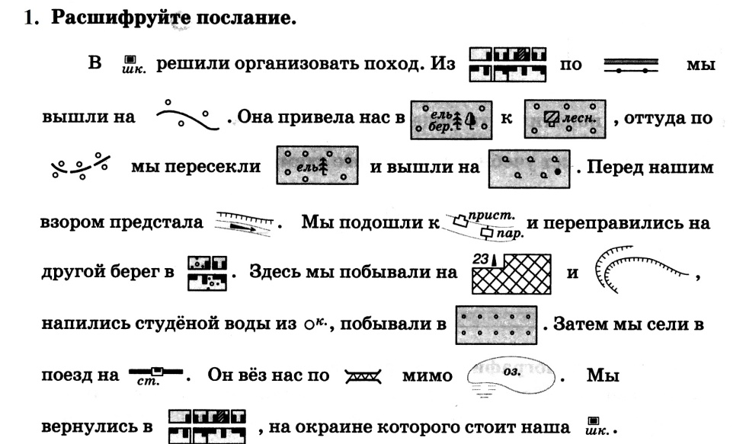

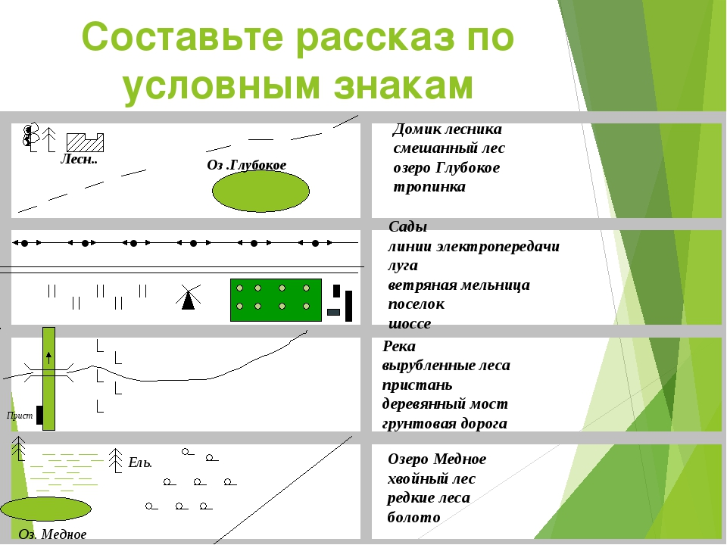

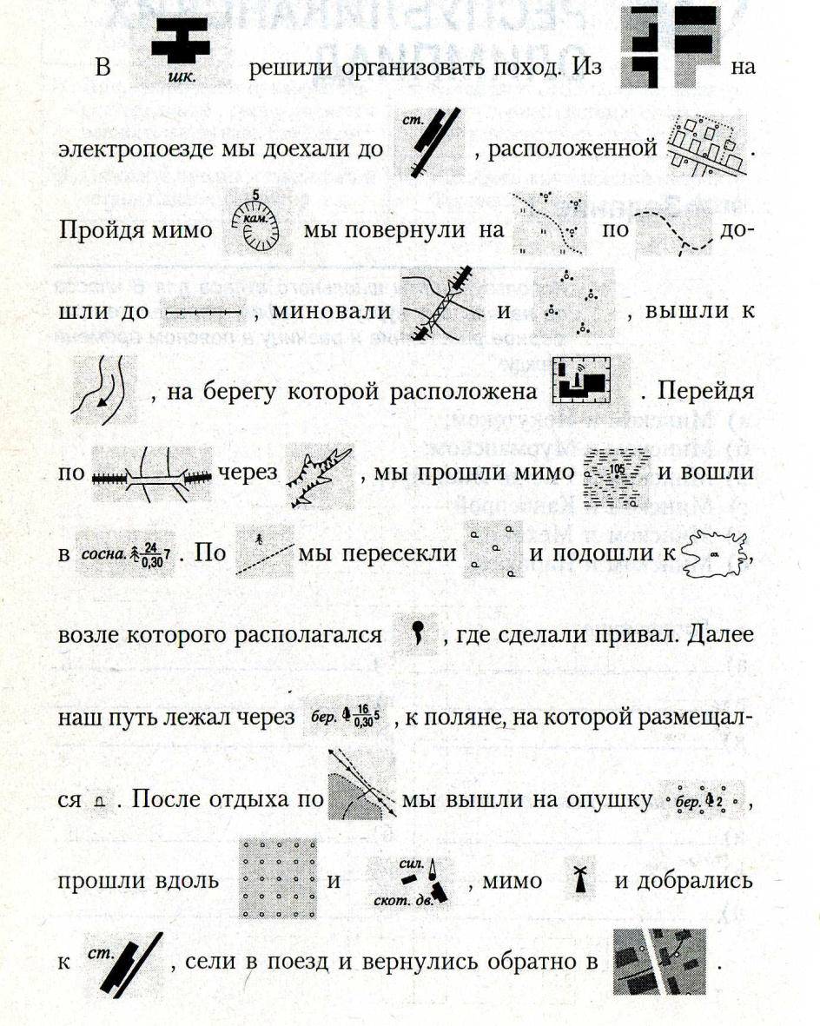

Приложение 2
Лекарственные травы (тест)

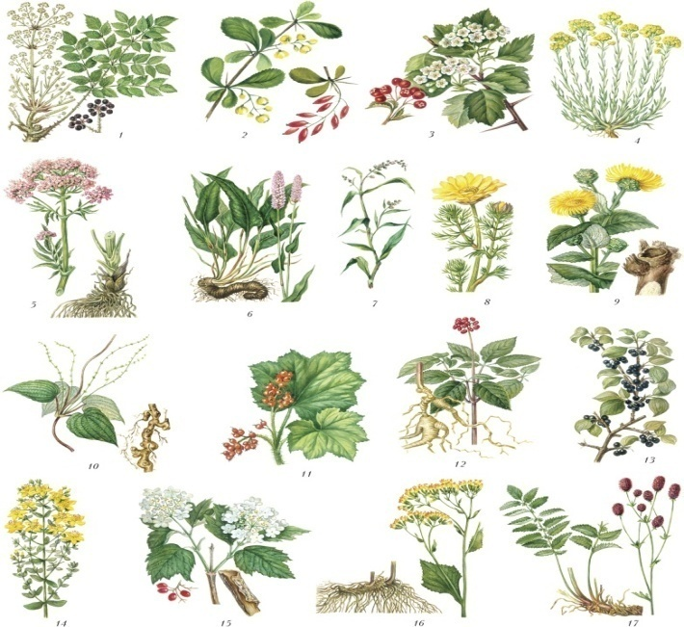

Приложение3
Международная кодовая таблица знаком.

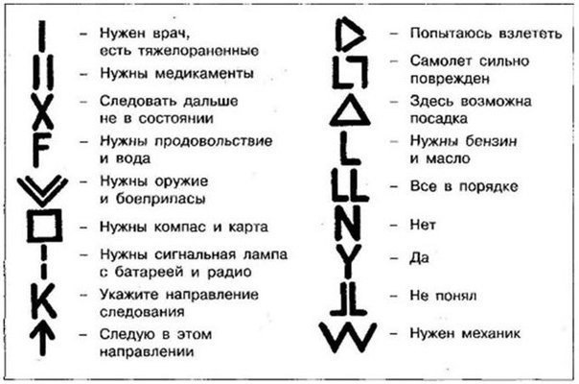

Приложение 4
Виды костров

